专题六 化学思想方法的应用


一、选择题
1．(2015，荆门)下列整理的与化学有关的知识不完全正确的一组是( D )[来源:学§科§网]

A
食品保鲜的方法
固态二氧化碳——冷藏保鲜
放入生石灰——防止受潮
充入氮气——防腐
,B,[来源:Z+xx+k.Com]
灭火实例与原理
油锅着火时用锅盖盖灭——隔绝空气
住宅失火时用水浇灭——降低温度
扑灭森林火灾时设置隔离带——隔离可燃物
C,
物质的区别方法
硬水和软水——加肥皂水并搅拌
酱油和醋——闻气味
氯化铵和磷矿粉——观察颜色,D,[来源:Zxxk.Com]
化学中常见的“三”
三种可燃性气体——H₂、CO、O₂
三种可加热仪器——试管、烧杯、蒸发皿
三种构成物质的粒子——分子、原子、离子2.(2016，黄石)类推是化学学习中常用的思维方法，以下类推结果中正确的是( B )
A．铝与盐酸反应生成AlCl₃和H₂，则金属铁与盐酸反应生成FeCl₃和H₂
B．碱的水溶液显碱性，所以NaOH的水溶液一定是碱性溶液
C．酸溶液能使紫色石蕊试液变红，所以能使紫色石蕊试液变红的一定是酸的溶液
D．燃烧一般都伴随着发光、放热现象，所以有发光、放热现象的变化就是燃烧
3．(2016，兰州)下列推理正确的是( D )
A．离子是带电的粒子，所以带电的粒子一定是离子
B．酸中一定含有氢元素，所以含有氢元素的物质一定是酸
C．可燃物燃烧时温度需要达到着火点，所以可燃物达到着火点就能燃烧
D．金刚石和石墨都是由碳元素组成的单质，所以它们的化学性质相似
4．(2016，苏州)分析和推理是化学学习中常用的思维方法。下列因果关系完全正确的一组是( D )
A．洗洁精能够洗去餐具上的油污，是因为洗洁精能够溶解油污
B．饱和澄清石灰水受热后变浑浊，是因为氢氧化钙的溶解度随温度升高而增大
C．碳酸钠溶液能使无色酚酞试液变红，是因为碳酸钠属于碱类物质
D．氯化铵与草木灰不能混合使用，是因为铵态氮肥与碱性物质混合产生氨气，降低肥效
5．控制变量法是实验探究的重要方法。下列实验方案的设计中，能达到实验目的的是( B )
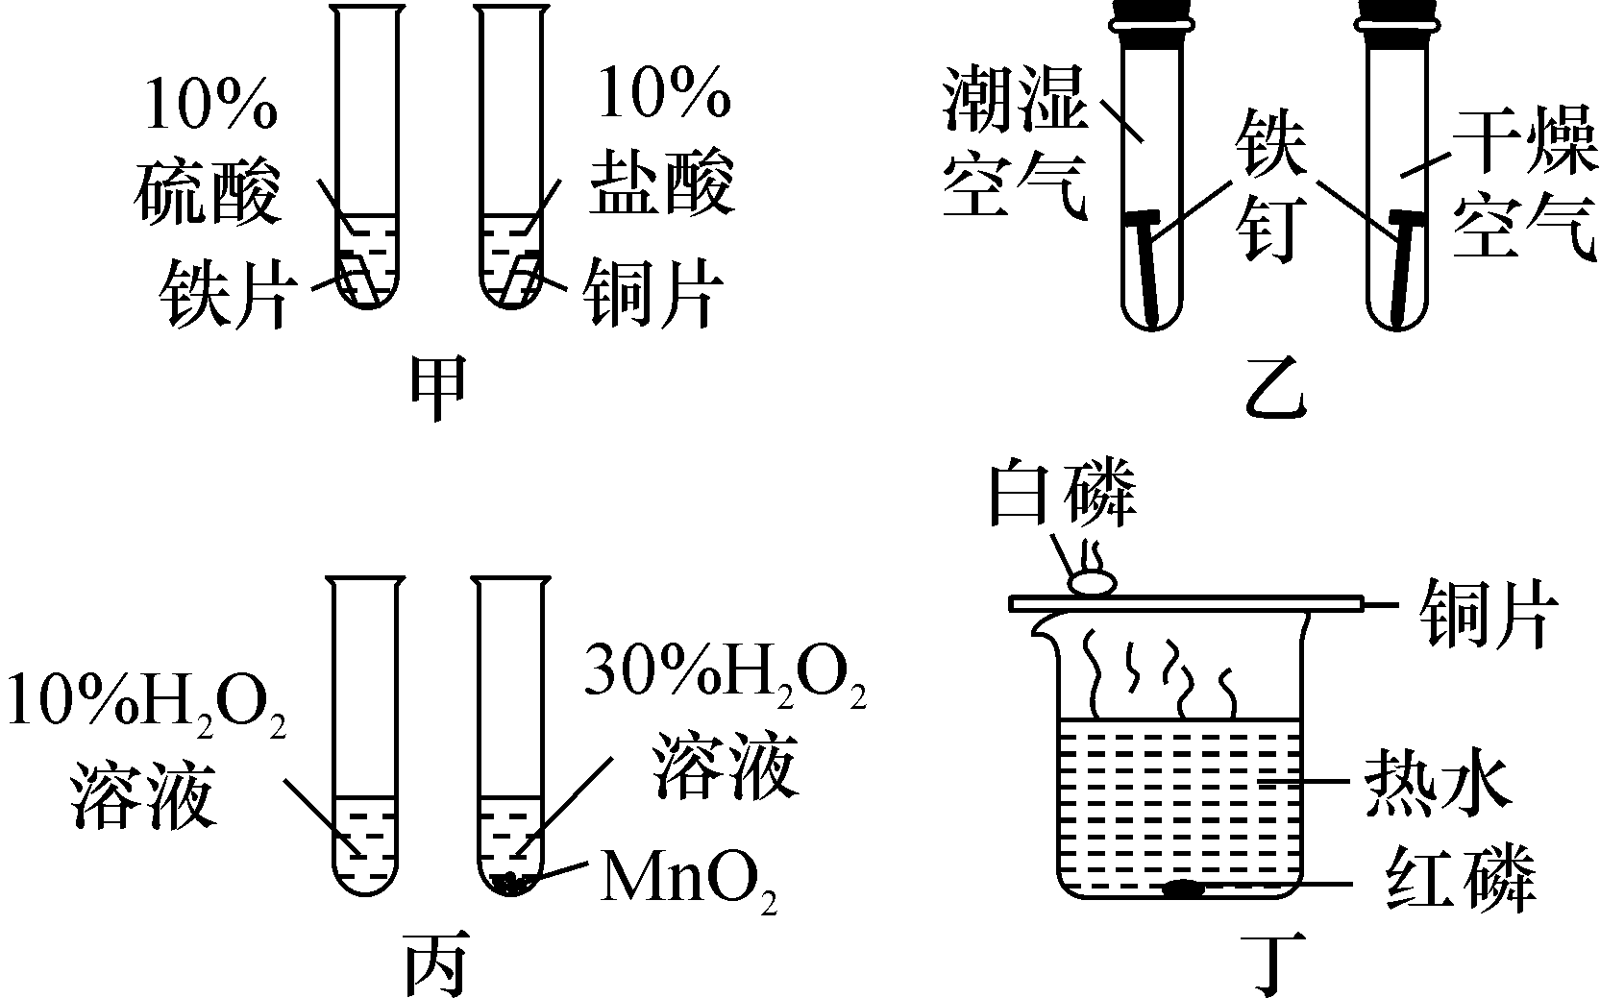
A．图甲比较铁、铜的金属活动性强弱
B．图乙探究金属的锈蚀是否需要水
C．图丙探究MnO₂对H₂O₂分解的催化作用
D．图丁探究可燃物的燃烧是否需要达到一定温度
二、非选择题
6．(2015，宜昌)对比归纳是学习化学的重要方法。
请你参与下列探究活动并回答问题：
实验一：探究影响硫燃烧剧烈程度的因素。

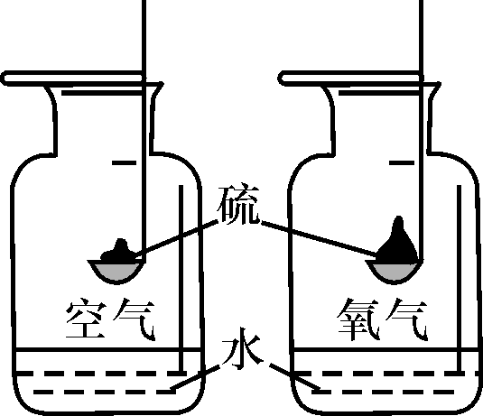 | 如图，分别将硫在空气和氧气中燃烧  ①硫在氧气里燃烧的化学方程式为__S＋O₂=====SO₂__  ②硫在氧气里燃烧比在空气里燃烧更剧烈，说明了影响硫燃烧剧烈程度的因素是__氧气的浓度(或氧气的含量)__
实验二：探究二氧化碳能否与氢氧化钠反应。

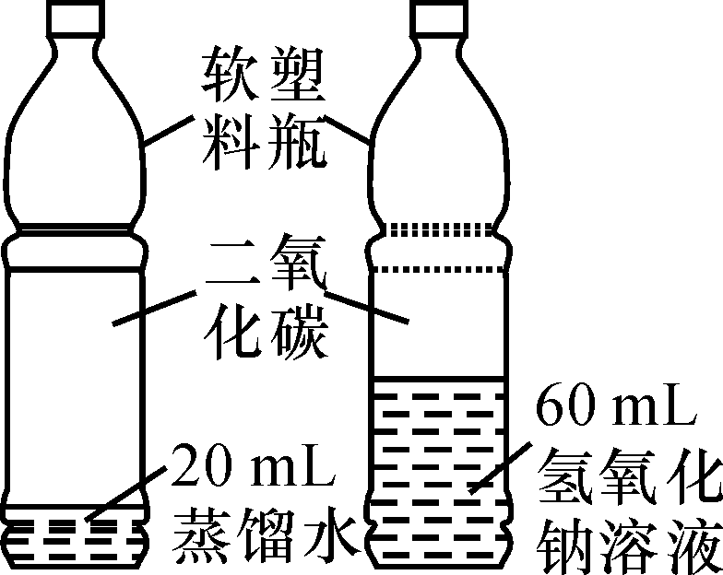 | 如图是小鹏同学设计的对比实验，用于证明二氧化碳和氢氧化钠能否反应。小燕同学认为该实验设计不符合对比实验的基本原则，她的理由是____变量不唯一__[来源:Z.xx.k.Com]
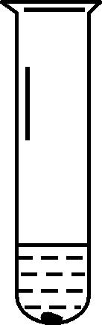 | )  | ) | )[来源:学科网] | ①小意同学做了如图所示A试管和B试管的对比实验，发现B中固体可溶，A中几乎不溶。该对比实验说明了影响物质溶解性的因素是__溶剂的性质__  ②小明同学补充了如图C所示实验，他想探究的影响因素是__溶质的性质__

